**营运部发(2021)172号 签发人：蒋炜**

**关于祛湿pop及花茶陈列的通知**

**一、物料**

|  |  |  |  |
| --- | --- | --- | --- |
| **物料** | **图片** | **数量** | **备注** |
| **祛湿pop** | **T)5)4@L`M_X7QR6Q$N599~Y** | 2/3张 |  |
| **经典组方**  **学习卡** | %P4`PVAYQOF%7(F3(7KA]42 | 根据门店人数配发 |  |

1. **陈列**
2. **祛湿陈列**

**收银台位置（立在电脑背后或者用T型展架陈列在收银台，二选一陈列，提醒门店百多邦喷雾的pop是陈列在对应中岛货架，不是收银台位置。**

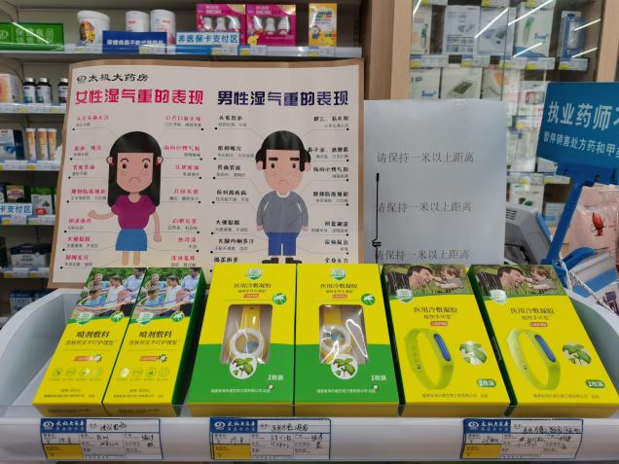 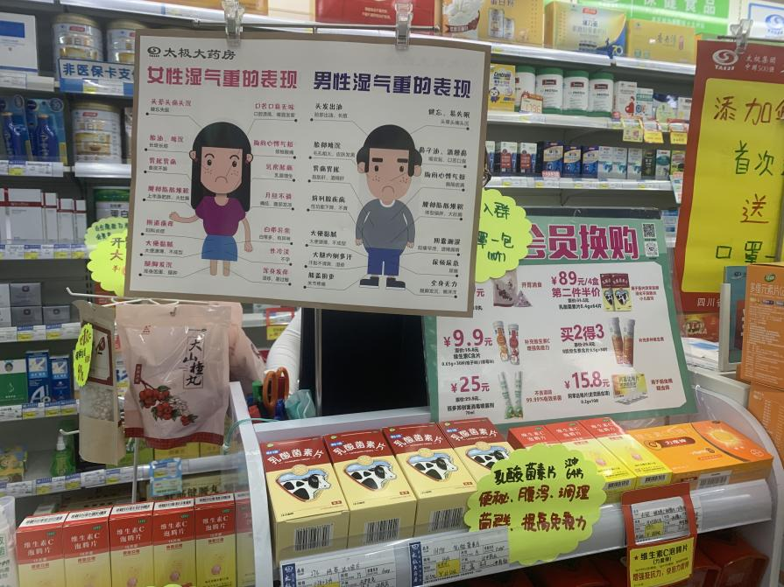

**健脾专区（另一张pop用T型展架陈列在健脾专区的位置）**

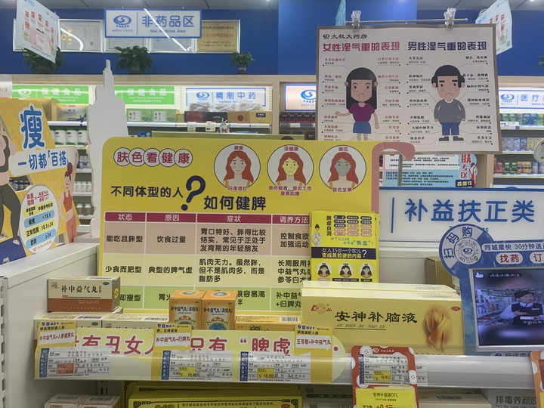

**Otc消化系统**

**（收到第三张祛湿pop的门店请将pop用T型展架陈列至otc消化系统的中岛货架上，如果消化系统在背架，请陈列在距离消化类背架最近的中岛货架上，不得张贴在背架上遮挡药品）**

1. **经典组方学习卡（门店员工空闲时间学习，每周不定时考试组方内容）**
2. **花茶陈列**

**江中立式展架的陈列至8.31，有江中立架陈列的100家门店请勿更改!!!**

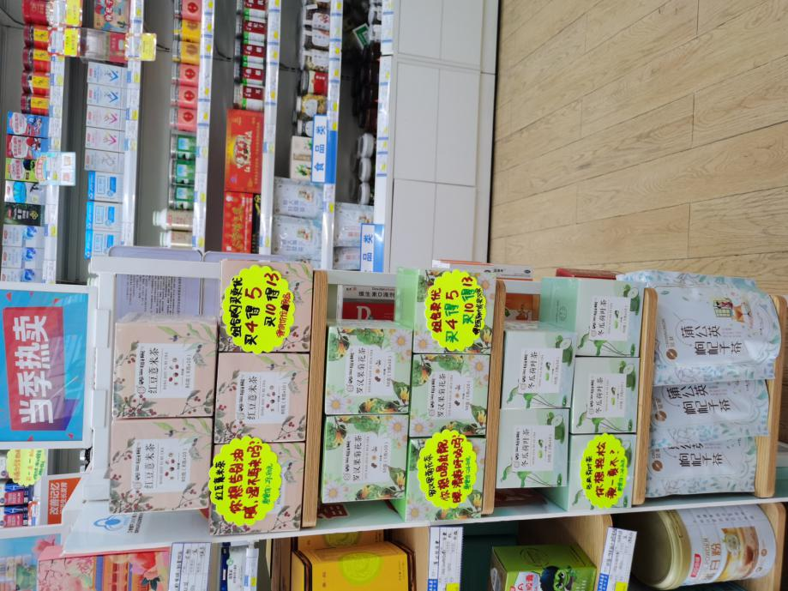

**备考专区陈列取消，商品恢复原位。本组立式展架更换为花茶陈列，陈列在进门显眼位置。**

**首层：红豆薏米茶**

**爆炸卡【你想告别油腻、湿不再来吗？】/原价**

**二层：罗汉果菊花茶**

**爆炸卡【你想喝出靓眼，清爽呼吸吗？】/原价**

**三层：冬瓜荷叶茶**

**爆炸卡【你想轻松享瘦一夏不？】/原价**

**另书写活动爆炸卡【组合购买更划算 买4得5 买10得13（得低价位原品）】**

**四、检核：**

**门店：**2021年**6月27日下午15点前**完成陈列，片区长要在**6月27日下午22点前**在药店管家核检，不发、迟发、少发，按20元/店收取成长基金。

**营运部：**于**6月27日下午23点**前在药店管家抽查。发现门店执行不到位，片区主管未检核的，片区主管罚款50元，门店罚款50元.

**复检**：片区主管现场巡店及药店管家检核。

营运部

2021年6月26日

主题词：祛湿pop及花茶陈列 营运部2021年6月26日印发

打印：张艳 核对：谭莉杨